Vom 1. bis 20. Dezember 2007 fand im Rahmen des West-Nil Delta-Projektes eine wissenschaftliche Ausfahrt mit FS POSEIDON statt. Ziel der Fahrt war es, vor Ort genauere Informationen über die beiden zu erforschenden Schlammvulkane zu erhalten. Zu diesem Zweck sollten zwei kleine Gebiete im westlichen Nildelta in Wassertiefen von 500 – 700 m genauen Untersuchungen unterzogen werden.

Die folgenden Arbeiten waren geplant:
- Messungen des Wärmeflusses am Meeresboden mithilfe einer sechs Meter langen, mit dem Schiff verbundenen Wärmeflußsonde (nähere Details hier). Diese Daten sollten die Identifizierung von Gebieten mit starken Fluidaustritten erleichtern.
- Videobeobachtungen schmaler Profile am Meeresboden mithilfe des geschleppten Videoschlittens „OFOS“ (nähere Details hier). Besonderes Augenmerk wird hierbei auf authigene Karbonate und spezialisierte benthische Lebensgemeinschaften gerichtet. Diese gelten als Indiz für den Austritt von Methan aus dem Meeresboden.
- Beprobung von Sedimenten des flachen Untergrundes an ausgewählten Stelle mit dem Schwerelot (12 m) und dem Multicorer) (nähere Details hier). Auf diese Weise wird das Material für die Arbeiten in den Bereichen Biostratigraphie, Sedimentologie und Porenwassergeochemie gewonnen.

Im Logbuch finden Sie Informationen und Bilder vom Fahrtverlauf.

10.12.2007: Leider mußte die Fahrt P362-1 aus technischen Gründen am 10. 12. 2007 beendet werden.

Logbuch
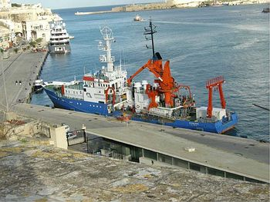
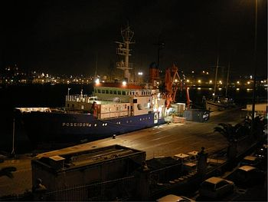
FS POSEIDON im Hafen von La Valletta
Die Fahrt P362-1 des FS POSEIDON war die erste Fahrt, die im Rahmen des West-Nil-Delta-Projektes zum Arbeitsgebiet im West-Nil-Delta stattfand. Eine aus 11 Wissenschaftlern und Technikern bestehende Gruppe war zwei Wochen lang unterwegs, um Daten und Proben von den beiden Schlammvulkanen "Giza" und "North Alex" zu sammeln. Ziel der Arbeiten ist es, die Prozesse, die den Aufstieg von Gasen und Fluiden aus tiefen Quellen steuern, zu untersuchen.
Die Fahrt begann am 1. Dezember mit dem Auslaufen aus La Valletta, Malta. In diesem Logbuch finden Sie Informationen und Bilder vom Fahrtverlauf.

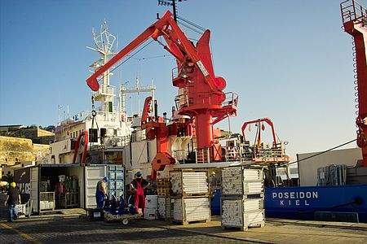
Ladearbeiten im Hafen von La Valletta
Mittwoch, 28. November 2007
Heute begannen im Hafen von La Valletta die Vorbereitungen für die Fahrt P362. Am Nachmittag traf die wissenschaftliche Besatzung nach einem kurzen Flug aus Hamburg ein. Kurz darauf kamen auch zwei 10-Fuß-Container mit wissenschaftlicher Ausrüstung, Zubehör und Verbrauchsmitteln sowie der Chemielabor-Container des IFM-GEOMAR an.

Donnerstag, 29. November 2007
Den ganzen Tag über waren die Schiffsmannschaft und die Fahrtteilnehmer damit beschäftigt, die Ausrüstung zu entladen und die Schiffslabore einzurichten. Der Laborcontainer wurde auf das Achterdeck gehievt und dort gesichert. Schwere Geräte wie die Wärmeflußsonde, die Schwerelotausrüstung und das OFOS - Meeresbodenbeobachtungssystem wurden entladen und für den Transit zum Arbeitsgebiet an Deck gelascht.
Arbeit an Deck |  | Mobilisierungsarbeiten im Hafen von La Valletta

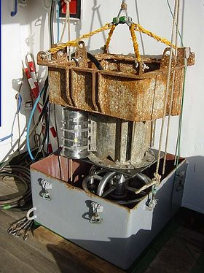
Sende- und Empfangsarray des POSIDONIA-USBL-Systems eingebaut im Lotschacht von FS POSEIDON
Damit verschiedene Elemente des USBL (ultra short base line)- Unterwasser-Navigationssystems "POSIDONIA" im Lotschacht des Schiffes eingebaut werden konnten, musste zur Reparatur der Seilführung zunächst ein Taucher engagiert werden. POSIDONIA wurde erstmals an Bord von FS POSEIDON installiert, da für die geplanten Arbeiten - während der Reise P362 soll eine sehr detaillierte Beprobung der Schlammvulkane North Alex und Giza mit Kernnahme, Wärmeflussmessung und Videobeobachtung stattfinden- eine möglichst genaue Bodenposition der Geräteträger zu erhalten.
Für den Einsatz dieses Systems wird am Tiefseedraht der Probengeräte ein akustischer Transponder befestigt. An Bord des Schiffes wird ein akustisches Sende- und Empfangsarray im Lotschacht montiert. Während der Messung wird nun ein akustischer Puls (Ping) vom Sendekopf abgestrahlt. Nach Empfang des kodierten Signals antwortet der am Seil montierte Transponder ebenfalls mit einem Ping. Über die Empfangsantennen läßt sich nun aus der Laufzeitverzögerung der Antwort und aus der Phasenverschiebung an den Empfangshydrophonen die Richtung zum Transponder und die Entfernung errechnen. In Verbindung mit der GPS -Position des Schiffes kann dann sofort die Tiefe und geographische Position des Geräteträgers im Wasser angegeben werden.
Auf einer zweigeteilten Anzeige ist dann die Lage des Geräteträgers unter dem Schiff zu verfolgen. Der Systembildschirm wird auf einen Laptop auf der Brücke gespiegelt, so dass der Schiffsführer jederzeit verfolgen kann, wieweit und in welche Richtung das Schiff manövriert werden muss, um die Zielposition zu erreichen.

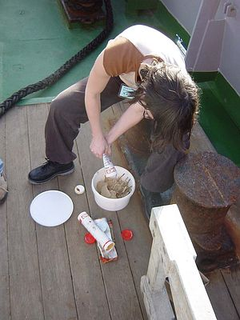
Arbeiten an Deck
Freitag, 30. November 2007
Heute fuhren die Wissenschaftler und Techniker mit Aufrüstung und Instrumententests fort, während das Schiff Treibstoff und Verpflegung bunkerte.

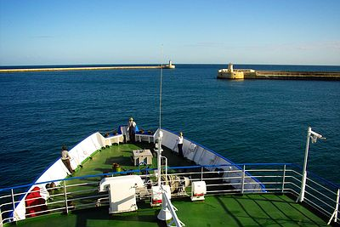
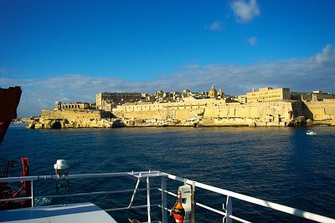
FS POSEIDON läuft aus La Valletta aus
Samstag, 1. Dezember 2007
Bei günstigen Wetterbedingungen lief FS POSEIDON am 1. Dezember 2007 aus dem Hafen von La Valletta, Malta, aus, um die Forschungsfahrt P362 zum West-Nil-Delta anzutreten.
Sonntag, 2. Dezember 2007
Die günstigen Wetterbedingungen halten an, während das Schiff sich auf dem Transit zum Arbeitsgebiet vor der ägyptischen Küste befindet.
Montag, 3. Dezember and Dienstag, 4 Dezember 2007
Am Montag und Dienstag hat FS POSEIDON ihre Reise in Richtung der ägyptischen Küste fortgesetzt. Die Fahrtteilnehmer waren weiterhin damit beschäftigt, Instrumente aufzubauen und die Labore für die kommenden Wochen einzurichten. Der Aufbau der Wärmeflußsonde wurde beendet und das Gerät wurde getestet. An Teilen der Elektronik des OFOS-Videoschlittens wurden ebenfalls Tests durchgeführt. Auch das USBL-System POSIDONIA wurde getestet und für die Kalibrierung, die gleich nach Erreichen des Arbeitsgebietes die erste Handlung sein wird, vorbereitet.
Mehrere Sicherheits - und Feuerschutzübungen wurden durchgeführt, um die Fahrtteilnehmer mit den Bestimmungen an Bord vertraut zu machen.
Mittwoch, 5. Dezember 2007
Heute um 08:15 UTC erreichte FS POSEIDON das westliche Arbeitsgebiet am Giza - Schlammvulkan, etwa 25 nautische Meilen nördlich von Alexandria, Ägypten. Zur Zeit muss eine Wetterbesserung abgewartet werden. Die Wettervorhersage für das östliche Mittelmeer prophezeit noch für die nächsten 24 Stunden sehr raue bis hohe See und Windgeschwindigkeiten von 27-45 Knoten.
Donnerstag, 6. Dezember 2007
Die Wetterbedingungen im Arbeitsgebiet haben sich in der Nacht und am Morgen des 6. Dezember verschlechtert. Bei Böen mit Windstärken von bis zu 10 Bft und bis zu 8 m hohen Wellen wartet FS POSEIDON weiter auf eine Wetterbesserung.
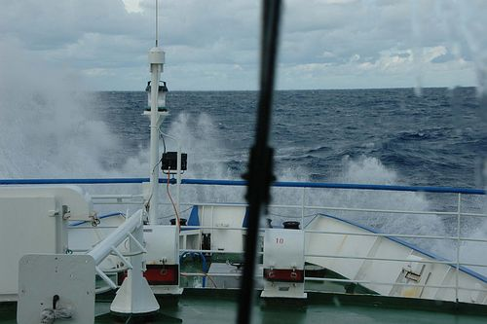

Freitag, 7. Dezember 2007
In der Nacht und am Morgen des 7. Dezember haben sich die Wetterbedingungen im Arbeitsgebiet erheblich gebessert. Während letzte Vorbereitungen abgeschlossen werden, wartet FS POSEIDON noch auf eine Genehmigung durch die ägyptische Marine, um mit den Arbeiten im Arbeitsgebiet 1 (Giza-Schlammvulkan) beginnen zu können.
Bernhard Bannert bereitet OFOS für den ersten Einsatz vor

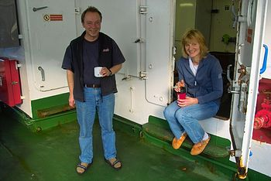
Anke Bleyer und Christian Müller genießen die ersten Sonnenstrahlen nach einem zweitägigen Sturm

Samstag, 8. Dezember 2007
RV POSEIDON lag den Tag über noch immer in Warteposition, da die Arbeiten im Gebiet 1 (Giza - Schlammvulkan) erst nach Eintreffen der Genehmigung durch die ägyptischen Behörden begonnen werden können. Wir gehen zur Zeit davon aus, dass die Genehmigung am Sonntag morgen erteilt wird. Die Wetterbedingungen haben sich derweil weiter verbessert.
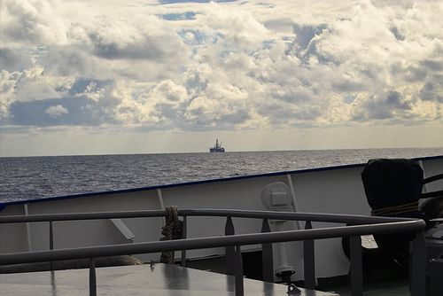
In einer Entfernung von etwa 10 Meilen zum Giza-Schlammvulkan arbeitet die Bohrinsel "PRIDE NORTH AMERICA"
nähere Informationen zur "PRIDE NORTH AMERICA"
10.12.2007: Leider mußte die Fahrt P362-1 aus technischen Gründen am 10. 12. 2007 beendet werden

